
Politechnika Krakowska
im. Tadeusza Kościuszki
Wydział Fizyki, Matematyki i Informatyki

Dawid Lubera
Numer albumu: 117597

Praca wykonana pod kierunkiem:
dr inż. arch. Paweł Ozimek

Uzgodniona ocena:......................................

...........................................................................podpisy promotora i recenzenta

Pierwszoosobowa sieciowa gra akcji dla gogli wirtualnej rzeczywistości
w silniku Unity
Praca inżynierska
na kierunku Informatyka
First person action networking game using virtual reality goggles in the Unity game engine
Kraków 2019
SPIS TREŚCI

1. WSTĘP 4
1.1. CEL PRACY 4
1.2. STRUKTURA PRACY 4
2. WPROWADZENIE TEORETYCZNE 4
2.1. KOMUNIKACJA W SIECI 4
2.2. TECHNOLOGIE 4
2.2.1. Unity 4
2.2.2. Oculus Rift 5
2.2.3. OpenVR 7
2.2.4. C# 8
2.2.5. GIT 8
2.2.6. Visual Studio 8
2.3. TECHNOLOGIE SIECIOWE W UNITY 9
2.3.1. High Level API 9
2.3.2. Low Level API 9
2.3.3. Photon Unity Networking 10
2.3.4. Wybór API 10
2.4. TECHNOLOGIE WIRTUALNEJ RZECZYWISTOŚCI 10
2.4.1. Hełm wideo 10
2.4.2. Śledzenie pozycji 10
2.4.3. Śledzenie ruchów głowy 10
2.4.4. Śledzenie ruchów rąk 11
2.4.5. Specyfikacja 11
3. PRZEGLĄD ISTNIEJĄCYCH ROZWIĄZAŃ 11
4. TWORZENIE APLIKACJI 11
4.1. STWORZENIE PROJEKTU 11
4.2. KONFIGURACJA RUCHU DŁONI 11
4.3. PORUSZANIE POSTACJI 11
4.3.1. Przemieszczanie w przestrzeni 11
4.3.2. Odwrotna kinematyka postaci 11
4.4. KOMUNIKACJA SIECIOWA 11
4.4.1. Synchronizacja ruchu postaci 11
4.4.2. Stworzenie lobby 11
4.5. SWORZENIE STANU GRY 11
5. ZAKOŃCZENIE 11
5.1. PODSUMOWANIE 12
5.2. MOŻLIWOŚCI ROZWOJU 12
6. PRZYPISY 13
7. BIBLIOGRAFIA 14
8. SPIS ILUSTRACJI 15
DODATEK A. MODELE UŻYTE W PROJEKCIE 16

WSTĘP

1.1. CEL PRACY

1.2. STRUKTURA PRACY

WPROWADZENIE TEORETYCZNE

KOMUNIKACJA W SIECI

TECHNOLOGIE

2.2.1. Unity
Unity jest rozbudowanym silnikiem do gier, który pozwala na tworzenie, wyświetlanie i zarządzanie dwu i trójwymiarowymi światami. Darmowa wersja programu pozwala na korzystanie ze znacznej większości funkcji. Ograniczenia wiążą się z brakiem wsparcia producenta, ilości graczy w rozgrywkach multiplayer oraz maksymalny dochód ze sprzedaży po którym wymagana będzie płatna licencja.
W 2005 roku Unity zostało stworzone jako silnik do gier trójwymiarowych i wciąż jest to jego główne zadanie. Zawiera jednak wiele funkcji pozwalających w łatwy sposób tworzyć gry dwuwymiarowe. Środowisko to pozwala na kompilację gry na wiele różnych platform w tym: Windows, Linux, Mac OS X, PS4, Xbox One, Nintendo Switch, Android, iOS. Pozwala także tworzyć gry i aplikacje dla gogli wirtualnej rzeczywistości. W przypadku niektórych gogli wymagane jest pobranie odpowiednich zasobów ze sklepu Unity.
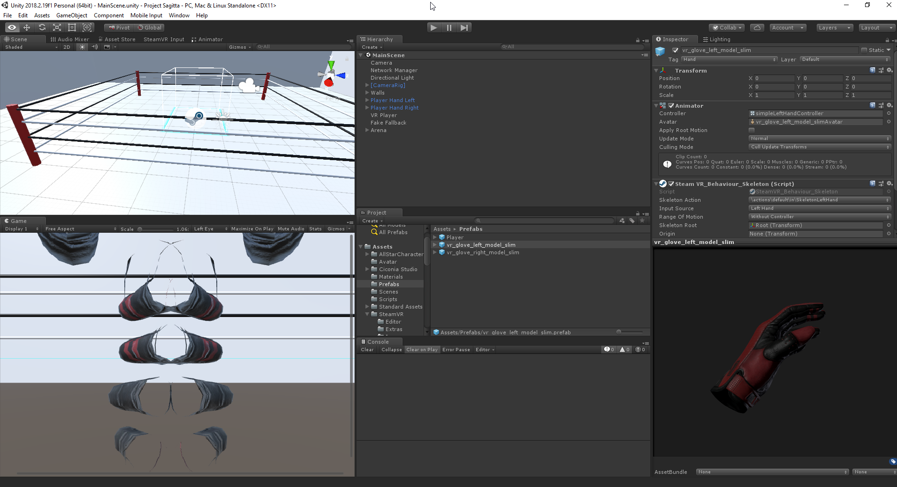
Rysunek 1. Główne okno edytora Unity
Edytor Unity pozwala na zaimportowanie do gry modeli w wielu popularnych formatach w tym z programów: 3D Studio Max, Maya, Blender, SketchUp, a także popularny w wielu innych programach format OBJ. Umożliwia import tekstur i materiałów bezpośrednio z plików modeli lub osobno w postaci plików graficznym między innymi w formatach JPEG i PNG.
Pracując w Unity część zadań można wykonać bez programowania. Tworzenie świata gry, proste łączenia elementów lub animacji nie wymagają pisania kodu. Te czynności można wykonać poprzez przeciąganie odpowiednich elementów, wybór odpowiednich trybów pracy czy zaznaczanie pól wyboru. Przy programowaniu używany jest język C#. Twórcy programu starają się na bieżąco wprowadzać nowe funkcjonalności języka do swojego silnika. Unity posiada także własny sklep, w którym można kupić gotowe skrypty, modele, pliki muzyczne czy narzędzia dodające nowe funkcjonalności do edytora.

2.2.2. Oculus Rift
Oculus Rift są pierwszymi nowoczesnymi goglami wirtualnej rzeczywistości. Pierwsza deweloperska została wydana w marcu 2013 roku, a pierwsza konsumencka wersja w styczniu 2016 roku. W grudniu tego samego roku zostały wydane kontrolery Touch.
Gogle wirtualnej rzeczywistości pozwalają na obserwowanie wirtualnego świata w sposób symulujący obecność w tym świecie. Wyświetlają one dwa obrazy, jeden dla każdego oka, które zasłaniają całe pole widzenia. Stosowane są odpowiednio zakrzywione soczewki oraz ruch kamery w grze lub filmie bazujący na faktycznych ruchach głowy. Sprawia to, że ludzki mózg faktycznie jest w stanie wczuć się w wydarzenia, które odbywają się na ekranach.
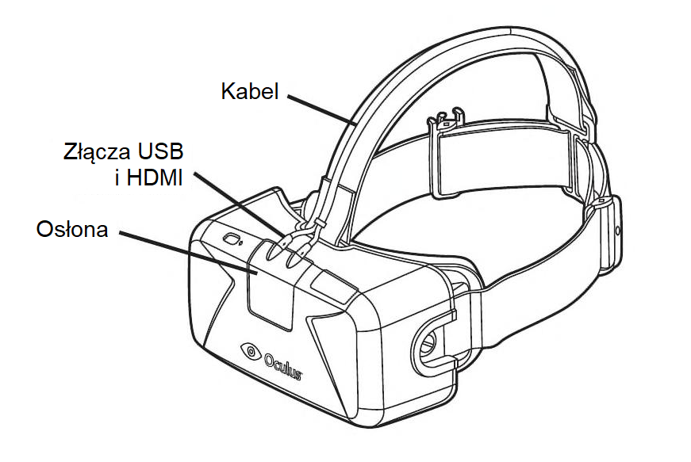
Rysunek 2. Schemat Oculus Rifta
Kontrolery Touch posiadają dokładne sensory pozwalające analizować pozycję, ruch i obrót dłoni użytkownika, a dokładne przyciski dające informację o sile nacisku. Kontrolery pozwalają na dokładne symulowanie dłoni i odwzorowanie ruchu każdego palca. Sprawienie, że gracz widzi ruchy swoich dłoni w grze sprawia, że immersja jest jeszcze głębsza. Na każdym z kontrolerów znajdują się dwa zwykłe przyciski pozwalające odczytywać stany czy jest wciśnięty - true czy nie - false, niewielki joytick kierunkowy, dotykowe miejsce obok przycisków, a także dwa triggery. Triggery w przeciwieństwie do przycisków pozwalają odczytać nie tylko informacje czy przycisk jest wciśnięty czy nie, ale także siłę nacisku – wartość od 0 do 1. Jeden trigger jest w pozycji palca wskazującego, a drugi, trzech palców: środkowego, serdecznego i małego. Każdy element zwraca także informację czy użytkownik go dotyka czy nie. Te wszystkie dane pozwalają stwierdzić w jaki sposób jest ułożona dłoń użytkownika.
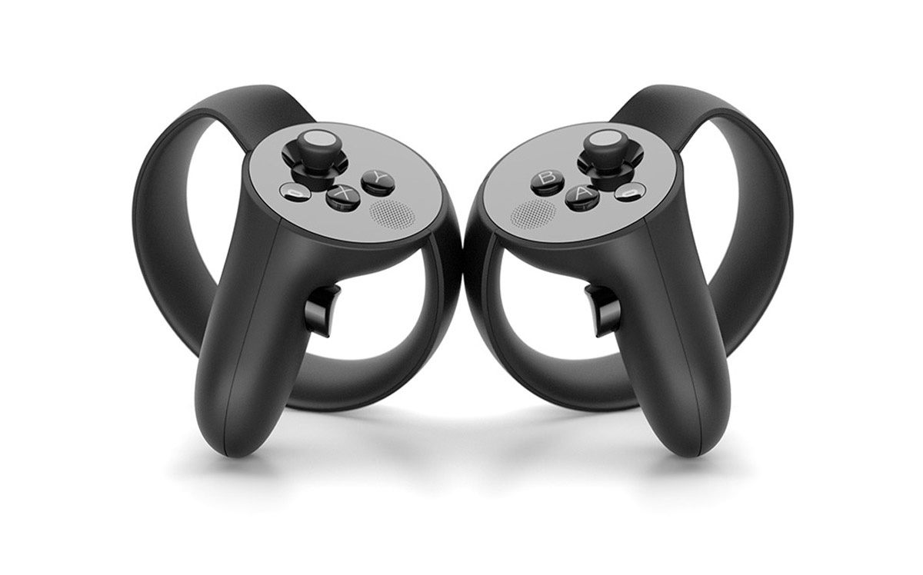
Rysunek 3. Kontrolery Oculus Touch

2.2.3. OpenVR
OpenVR jest zestawem deweloperskim (SDK) stworzonym przez firmę Valve, aby ujednolicić tworzenie oprogramowania dla urządzeń wirtualnej rzeczywistości. Valve miało kluczowe znaczenie przy tworzeniu Oculus Rifta, a także stworzyło gogle HTC Vive i kontrolery dla dłoni Valve Knuckles. Wszystkie te urządzenia są wspierane przez OpenVR, jednak lista urządzeń, z których można używać z tym SDK jest znacznie dłuższa. Valve jest też twórcą dodatku do Unity dodającego wsparcie dla tego interfejsu.
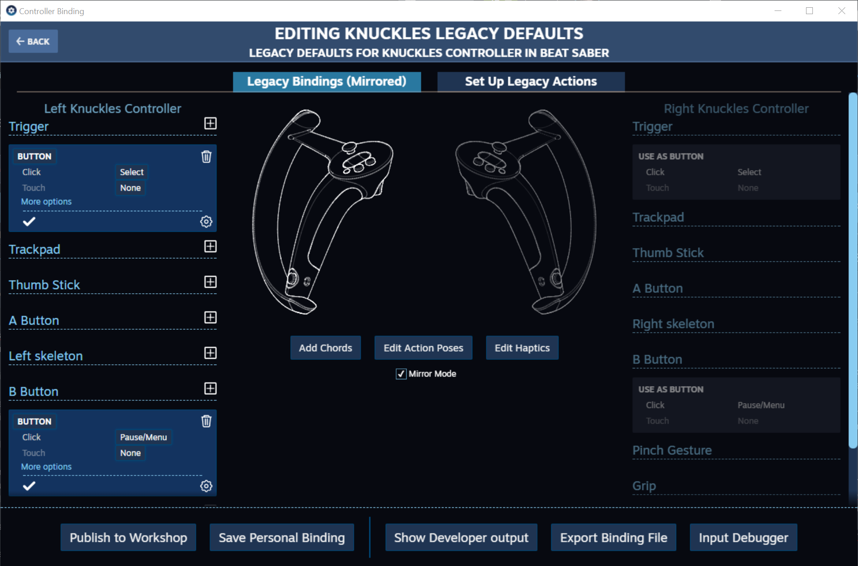
Rysunek 4. Okno przypisywania przycisków do akcji
Gry stworzone przy pomocy OpenVR pozwalają także na bardzo łatwą zmianę zastosowań danych przycisków zarówno przez deweloperów jak i przez graczy. Pozwala także na analizę użycia przycisków w trakcie testowania aplikacji.

2.2.4. C#

2.2.5. GIT

2.2.6. Visual Studio
Visual Studio jest zintegrowanym środowiskiem programistycznym (IDE) stworzonym przez firmę Microsoft. Od kilku lat jest to podstawowe środowisko programistyczne używane z Unity w systemach Windows. Środowisko programistyczne pozwala na łatwiejsze zarządzanie kodem. Visual Studio wspiera programowanie w wielu popularnych językach programowania i kodowania między innymi: C, C++, C#, JavaScript, CSS czy HTML. Twórcy Visual Studio wprowadzają obsługę nowych funkcjonalności języków w nowych aktualizacjach.
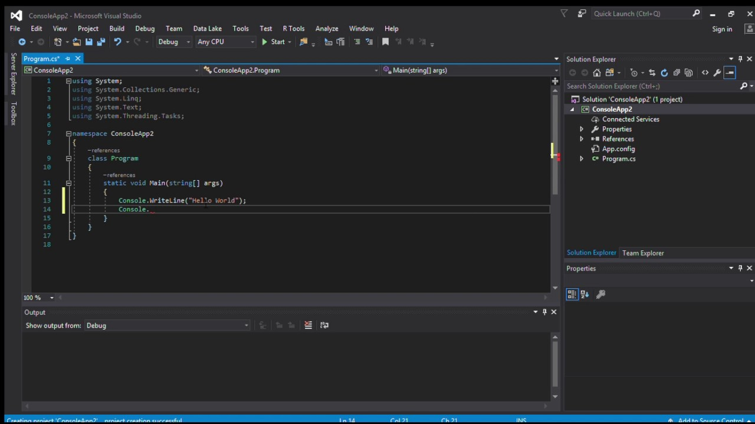
Rysunek 5. Okno główne Visual Studio 2018

TECHNOLOGIE SIECIOWE W UNITY

2.3.1. High Level API
High Level API (HLAPI) jest jednym z dwóch sieciowych API dostępnych w Unity. Jest ono zbudowane na bazie drugiego – Low Level API. High Level API udostępnia logikę wymaganą w grach sieciowych bez konieczności wchodzenia w szczegóły przesyłania danych w protokołach sieciowych. HLAPI pozwala także na łatwe włączenie matchmakingu czyli automatycznego parowania dwóch graczy, jeśli tylko są podłączeni do tego samego serwera. Darmowa wersja Unity pozwala na połączenie się do serwerów firmy Unity maksymalnie 20 graczy. W większości wypadków jest to bardzo wygodne i znacznie szybsze rozwiązanie. Ma ono jednak swoje wady, między innymi to, że wymusza w jaki sposób klient komunikuje się z serwerem oraz jak wiele danych i w jakim formacie przesyła klient.

2.3.2. Low Level API
Low Level API (LLAPI) zostało zaprojektowane w taki sposób, aby zapewnić znacznie większą elastyczność. Kosztem elastyczności tego rozwiązania jest jednak ilość pracy jaką należy wykonać do stworzenia systemu pozwalającego na połączenie i rozgrywkę dwóch klientów. LLAPI jest tylko nieco bardziej przystosowaną do obsługi gier nakładką na narzędzia działające w transportowej warstwie modelu TCP/IP.
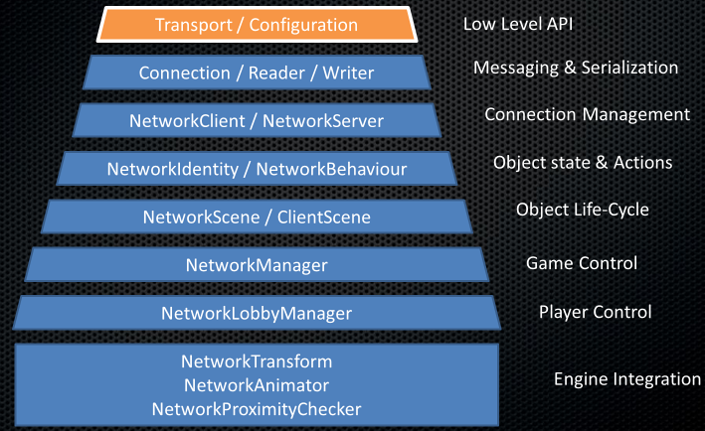
Rysunek 6. Schemat warstwy sieciowej w Unity (stworzyć własny schemat)
Wybrane w projekcie HLAPI pozwala na częściowe używanie LLAPI, jednak w bardzo ograniczonym zakresie.

2.3.3. Photon Unity Networking

2.3.4. Wybór API

TECHNOLOGIE WIRTUALNEJ RZECZYWISTOŚCI

2.4.1. Hełm wideo

2.4.2. Śledzenie pozycji

2.4.3. Śledzenie ruchów głowy

2.4.4. Śledzenie ruchów rąk

2.4.5. Specyfikacja

PRZEGLĄD ISTNIEJĄCYCH ROZWIĄZAŃ

TWORZENIE APLIKACJI

4.1. STWORZENIE PROJEKTU

4.2. KONFIGURACJA RUCHU DŁONI

4.3. PORUSZANIE POSTACJI

4.3.1. Przemieszczanie w przestrzeni

4.3.2. Odwrotna kinematyka postaci

4.4. KOMUNIKACJA SIECIOWA

4.4.1. Synchronizacja ruchu postaci

4.4.2. Stworzenie lobby

4.5. SWORZENIE STANU GRY

ZAKOŃCZENIE

5.1. PODSUMOWANIE

5.2. MOŻLIWOŚCI ROZWOJU

PRZYPISY

BIBLIOGRAFIA

- Unity User Manual (2018.2), https://docs.unity3d.com/2018.2/Documentation/Manual/ (dostęp: 18.11.2018).
- Oculus Documentation, https://developer.oculus.com/documentation/ (dostęp: 13.12.2018).
- OpenVR API Documentation, https://github.com/ValveSoftware/openvr/wiki/API-Documentation (dostęp: 18.11.2018).
- ​Ioannou Nikolaos, Multi-Player​ ​Virtual​ ​Reality​ ​Game based​ ​on​ ​Hand​ ​Tracking​ ​Interaction, Chania 2017.
- Oculus Rift Development Kit 2 Quick Start Guide, 25.07.2014.

SPIS ILUSTRACJI

Rysunek 1. Główne okno edytora Unity 4
Rysunek 2. Schemat Oculus Rifta 5
Rysunek 3. Kontrolery Oculus Touch 6
Rysunek 4. Okno przypisywania przycisków do akcji 7
Rysunek 5. Okno główne Visual Studio 2018 8
Rysunek 6. Schemat warstwy sieciowej w Unity 9

DODATEK A. MODELE UŻYTE W PROJEKCIE

